ANEXO 2

Reglas para utilizar la identidad visual oficial del Seguro de Depósitos de Fogafín por parte de las instituciones financieras sujetas al régimen del seguro de depósitos e inscritas en el Fondo de Garantías de Instituciones Financieras -FOGAFÍN- en la publicidad divulgada masivamente por escrito

Identidad visual oficial

Las instituciones financieras inscritas en FOGAFÍN y sujetas al régimen del seguro de depósitos, deberán utilizar la identidad visual oficial del “Seguro de Depósitos de Fogafín”, bien sea en sus versiones a color o en blanco y negro, vertical u horizontal, tal como se ilustra a continuación:

VERSIÓN VERTICAL

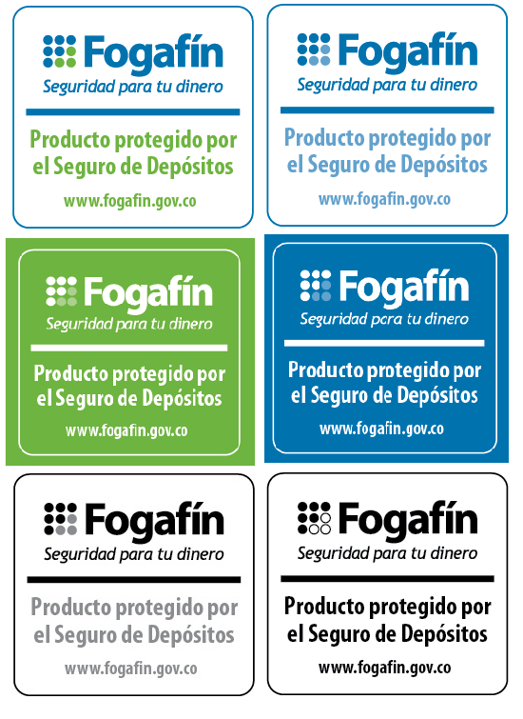

VERSIÓN HORIZONTAL
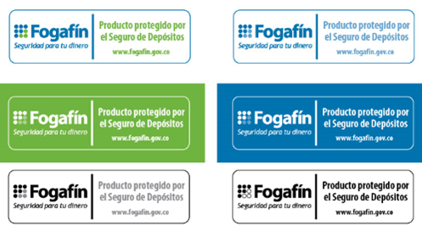

La medida mínima que debe tener la identidad visual oficial del “Seguro de Depósitos de Fogafín” en la publicidad escrita debe cumplir con la siguiente fórmula:

Alto + ancho de la identidad visual oficial del “Seguro de Depósitos de Fogafín” > 70% x (alto + ancho del logo símbolo de la institución inscrita que firma el anuncio).

En cualquier caso, el ancho de la identidad visual oficial del “Seguro de Depósitos de Fogafín” deberá cumplir con el tamaño mínimo que garantice que el sello sea legible.

Se debe contemplar el área mínima de reserva para proteger el sello de cualquier elemento y así garantizar que sea legible. Esta área sale de la medida de la letra “O” de la palabra Fogafín, con el fin de crear una construcción equilibrada.

VERSION VERTICAL

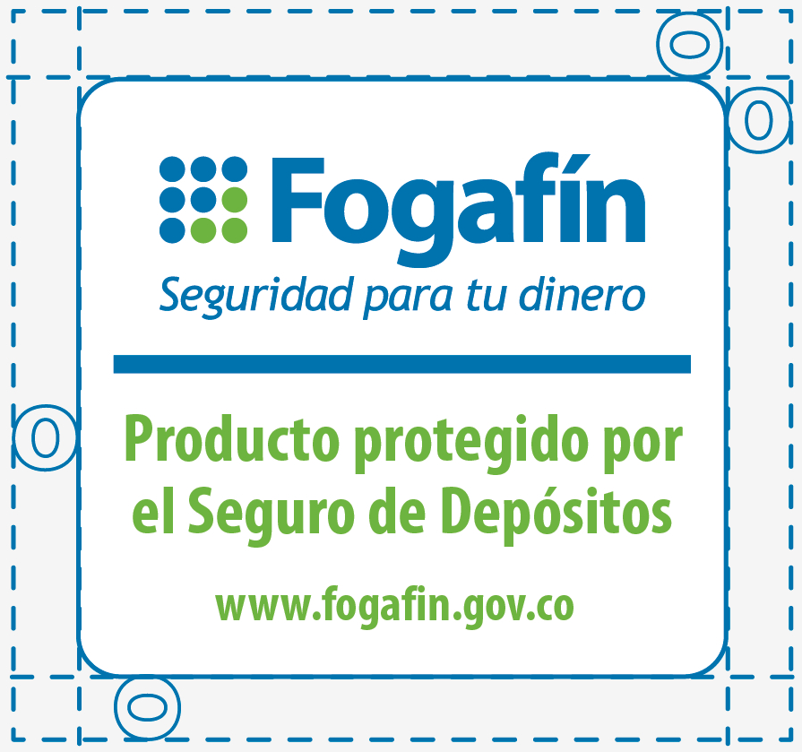

VERSION HORIZONTAL



Los archivos con las versiones a color, y en blanco y negro de la identidad visual oficial del “Seguro de Depósitos de Fogafín” se podrán descargar de la página Web www.FOGAFÍN.gov.co

Medios publicitarios en los que se debe utilizar la identidad visual oficial del “Seguro de Depósitos de Fogafín”

La identidad visual oficial del “Seguro de Depósitos de Fogafín” se debe utilizar en todos los medios impresos que la institución utilice masivamente como canal de comunicación para divulgar un mensaje publicitario relacionado con un servicio o producto, entre los cuales se pueden mencionar los siguientes: periódicos, revistas, afiches, pancartas, volantes, pendones, catálogos, folletos, plegables y material P.O.P. (Publicidad en el Punto de Venta), etc.

Información sobre el seguro de depósitos administrado por FOGAFÍN

Las instituciones financieras deben informar acerca de los puntos a los que se refiere subnumeral 1) del numeral 2.8, del Título Primero, Capítulo Sexto de la Circular Básica Jurídica, como se indica a continuación:

a. Informar si la entidad se encuentra inscrita en FOGAFÍN

Las entidades vigiladas deberán informar si se encuentran inscritas en FOGAFÍN.

b. ¿Cuál es el objeto del seguro de depósitos?

Deberán las entidades indicar, el objeto del seguro de depósitos, de conformidad con lo establecido en la Resolución No. 004 de 2012 de la Junta Directiva del Fondo de Garantías de Instituciones Financieras y demás normas que la adicionen o modifiquen.

Así mismo, deberán informar que el seguro de depósitos ofrece una garantía a los ahorradores y depositantes, en la medida en que restituye de forma parcial, el monto depositado, de acuerdo con la ley.

c. ¿Quiénes son los titulares de las acreencias amparadas por el seguro de depósitos?

Informar según las disposiciones expedidas por el Fondo de Garantías de Instituciones Financieras que los depositantes o ahorradores de las instituciones financieras inscritas en FOGAFÍN, sean personas naturales o jurídicas titulares de acreencias amparadas, son beneficiarios del seguro de depósitos con el simple hecho de realizar el proceso de apertura del producto amparado por el mismo.

d. ¿Cuáles son los productos o acreencias amparadas por el seguro de depósitos?

Las acreencias que se mencionan a continuación, constituidas en bancos, corporaciones financieras, compañías de financiamiento y en sociedades de capitalización, se encuentran amparadas por el seguro de depósitos:

- Depósitos en cuenta corriente
- Depósitos simples
- Certificados de depósitos a término (CDT)
- Depósitos de ahorro
- Cuentas de ahorro especial
- Bonos hipotecarios
- Depósitos especiales
- Servicios bancarios de recaudo
- Depósitos Electrónicos

En el evento en que se establezcan nuevas acreencias amparadas por el seguro de depósitos, tal situación deberá ser informada.

e. ¿Cuál es valor máximo asegurado cubierto por el seguro de depósitos?

De conformidad con lo establecido en la Resolución No. 004 de 2012 expedida por la Junta Directiva del Fondo de Garantías de Instituciones Financieras y demás normas que la adicionen o modifiquen, el valor máximo asegurado que reconocerá FOGAFÍN, por concepto de seguro de depósitos es de veinte millones de pesos ($20.000.000), por persona, en cada institución, independientemente del número de acreencias de las cuales sea titular esa persona, bien sea en forma individual, conjunta o colectiva con otras.

El valor anteriormente señalado deberá ajustarse de acuerdo con las disposiciones que emita el Fondo de Garantías de Instituciones Financieras y así deberá informarse.

f. ¿Cuáles son los productos o acreencias ofrecidos o contratados que no se encuentran amparados por el seguro de depósitos?

El seguro de depósitos no cubre bonos obligatoriamente convertibles en acciones –boceas- y bonos opcionalmente convertibles en acciones –bocas- emitidos por las instituciones inscritas, tampoco cubre intereses corrientes causados después de la intervención para liquidar la institución, ni las acreencias adquiridas en pago de pasivos a cargo de la institución financiera en liquidación no cubiertos por el seguro.

Tampoco se encuentran amparados los productos que ofrecen las sociedades fiduciarias y las sociedades comisionistas de bolsa.

En general, no se encuentran amparados por el seguro de depósitos, los productos y las acreencias que conforme a la reglamentación emitida por FOGAFÍN, no resulten amparadas por éste.

IV. Aplicaciones

En la publicidad escrita de formato horizontal y vertical y en los extractos de cada producto amparado por el seguro de depósitos, la identidad visual oficial del “Seguro de Depósitos de Fogafín”, debe publicarse en una de las esquinas de la pieza publicitaria (sangrado hacia la derecha o hacia la izquierda).

V. Actualización de la información

Las entidades vigiladas deberán actualizar la información del seguro de depósitos señalada en el presente numeral en el evento en que existan modificaciones sobre las mismas, derivadas de una reglamentación posterior.

